Documentação completa do aplicativo Elo
Especificação de produto e planejamento de implementação
Preparado para Line • Plataforma inicial Android • Referência funcional do protótipo revisão 4

Objetivo do documento
Consolidar o aplicativo de relacionamento que pretendemos desenvolver: proposta, experiência, funcionalidades, regras comerciais, dados, segurança, administração e critérios de entrega. Este documento serve como base para orçamento, planejamento e desenvolvimento, sem tratar simulações do HTML como serviços prontos.
O Elo conecta adultos por interesses e proximidade e prevê caminhos cruzados opcionais. A experiência combina descoberta por cartões ou grade, perfis completos e conversa após interesse mútuo. A monetização acrescenta conveniência e visibilidade, mantendo match, conversa textual e proteção disponíveis no plano gratuito.

Decisões consolidadas
- Público geral maior de 18 anos, com preferências de relacionamento inclusivas. Android e Google Play como destino inicial.
- Modo claro branco e azul com transparência discreta; modo escuro grafite com laranja; opção de acompanhar o sistema.
- Free com 20 curtidas diárias, Plus com 100 e Premium com 200. Ver a identidade de quem curtiu exige Plus ou Premium.
- Match recíproco e conversa textual gratuitos. Popularidade privada apresenta atividade agregada, sem ranking público de aparência.
- Orientação para experimentar o app por pelo menos dois dias, sem bloqueio de uso ou garantia de resultado.

Como interpretar o escopo
Definido: preferência expressa ou regra já adotada no protótipo. Proposto: detalhe acrescentado para orientar a implementação e sujeito a validação. Pendente: decisão necessária antes da entrega correspondente. Nenhuma fase tem prazo ou orçamento fechado. Nome Elo, disponibilidade de marca e lançamento inicial em BH ainda precisam de validação comercial.

1 Experiência e identidade visual
O produto deve parecer um aplicativo desde a primeira tela. Fotos grandes, hierarquia clara, ações acessíveis ao polegar e barra inferior flutuante orientam a navegação. A transparência deve preservar contraste e legibilidade em vez de depender da imagem de fundo.
Elemento | Claro | Escuro
Fundo | #F3F6FA | #191A1D
Texto principal | #182334 | #F5F2EE
Ação principal | #2865EB | #FF672E
Superfícies | Brancas translúcidas | Grafite translúcido
Seleção de tema | Claro ou Sistema | Escuro ou Sistema

Referências atuais do protótipo, com pessoas fictícias geradas por IA. As imagens abaixo representam as telas entregues, não usuários reais.
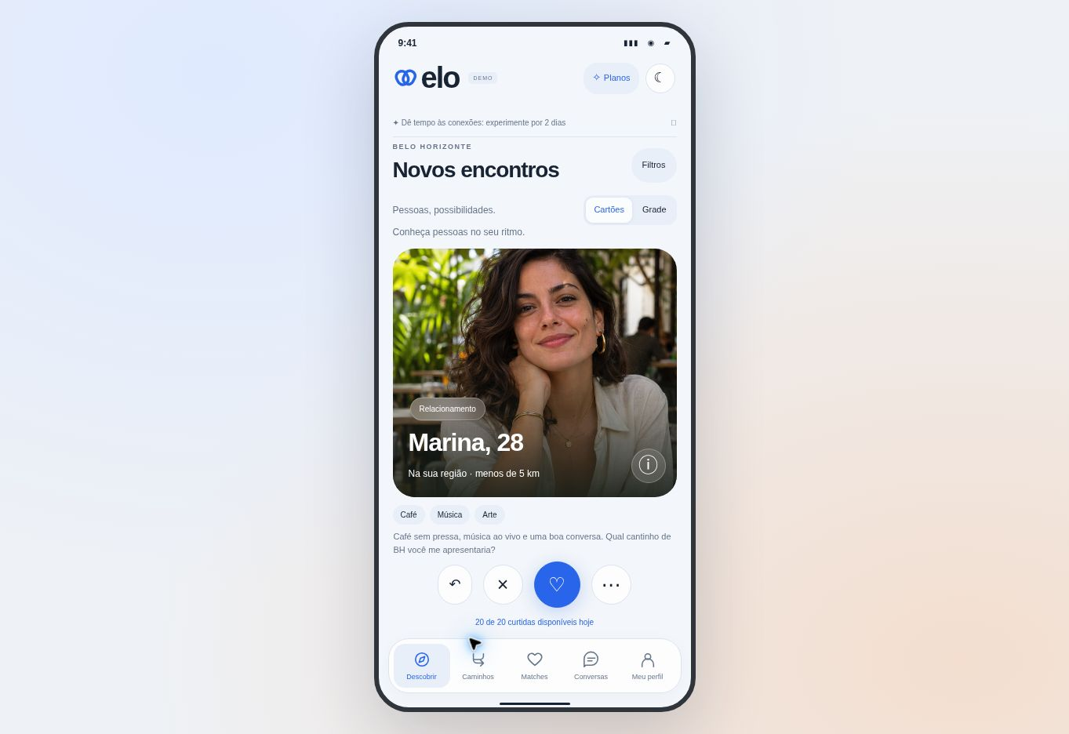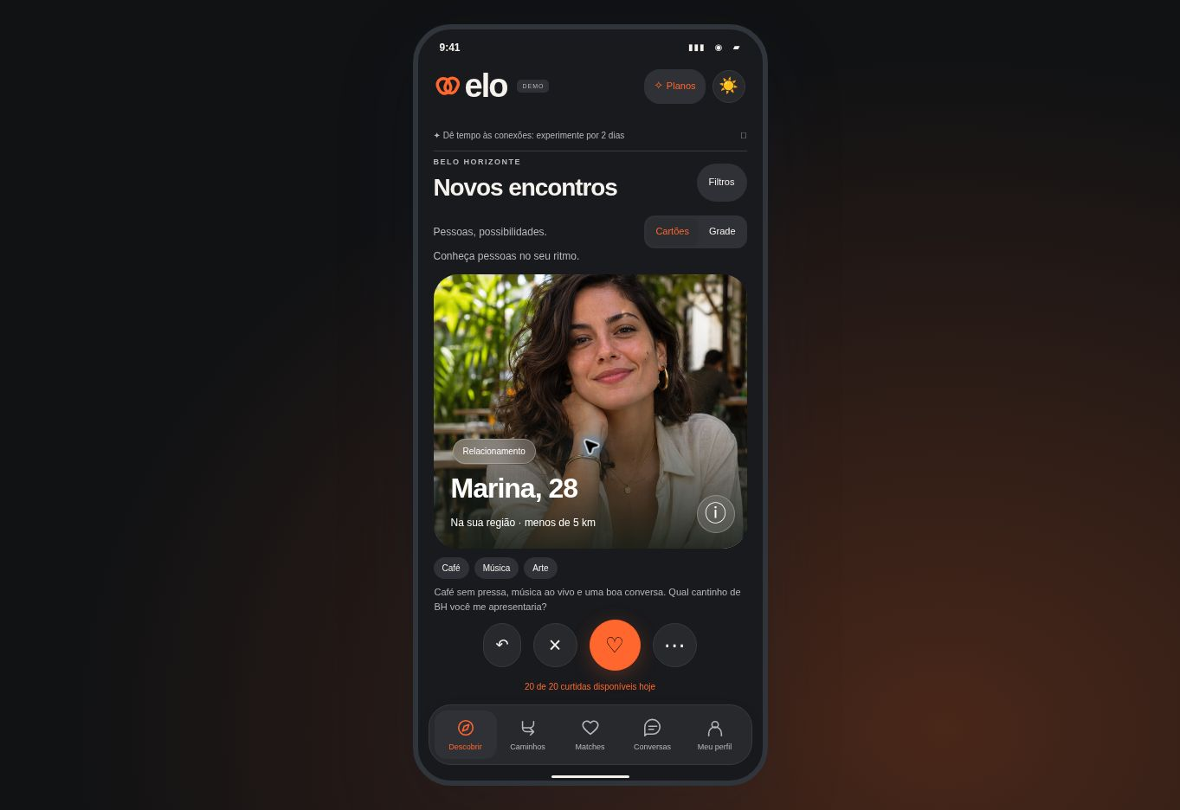

Padrões de interface
Usar tipografia sem serifa, espaçamento consistente, textos claros, foco visível e alternativa aos gestos. Curtir e passar devem funcionar por botão, além de deslizar. A interface precisa suportar aumento de fonte, TalkBack, redução de movimento e telas pequenas. Meta de projeto: áreas de toque de pelo menos 48 dp e validação de contraste antes do lançamento.
A navegação atual usa Descobrir, Caminhos, Matches, Conversas e Meu perfil. “Quem curtiu você” fica acessível pela área de Matches, preservando a organização já implementada. A escolha entre renomear essa aba para Curtidas ou manter Matches é uma decisão de conteúdo ainda aberta.

2 Cadastro conta e configurações

Fluxo de entrada
Boas vindas → confirmação de maioridade → cadastro ou login → termos e política → perfil → preferências → explicação de localização → descoberta. A permissão de localização será pedida no contexto de uso, com alternativa de cidade quando negada. Não exigir dois dias de instalação para liberar recursos.

Conta e autenticação
Implementar criação de conta, verificação do contato, login, recuperação de senha, encerramento de sessão e revogação de dispositivos. E-mail e senha constituem a proposta inicial; login Google pode ser avaliado. O provedor de autenticação e os métodos finais estão pendentes. Nunca expor senha, e-mail ou telefone no perfil público.
A data de nascimento deve ser privada e a idade pública calculada a partir dela. A checagem de maioridade precisa ocorrer no servidor. Autodeclaração não deve ser descrita como prova de identidade. Denúncias de menor de idade devem permitir restrição e revisão. Alteração de nascimento exige procedimento controlado para evitar contornar a restrição.

Configurações pessoais
Permitir editar perfil e preferências, escolher aparência, controlar notificações, pausar descoberta, pausar caminhos, gerenciar assinatura, acessar ajuda, exportar dados e solicitar exclusão. Pausar descoberta deve impedir nova distribuição do perfil, preservando conversas existentes; excluir conta deve iniciar fluxo próprio de encerramento.

Notificações
Prever novos matches, mensagens, curtidas recebidas e avisos operacionais. No Free, notificação de curtida não pode revelar nome, foto ou identificador do remetente. Prévia de mensagens deve ser discreta por padrão. Oferecer controles por categoria e respeitar a permissão do sistema. Não enviar mensagens promocionais como se fossem curtidas reais.

Estados e erros
Tratar conta não verificada, senha inválida, recuperação solicitada, rede indisponível, sessão expirada, cadastro incompleto, conta suspensa e exclusão em andamento. Recuperação deve responder de forma que não confirme publicamente se um e-mail está cadastrado. A tela precisa permitir nova tentativa sem duplicar solicitações.

Condição de aceite
Uma conta válida consegue entrar, sair e recuperar acesso. Conta menor de 18 anos, excluída ou suspensa não acessa descoberta ou chat. Fluxos de permissão recusada continuam utilizáveis nas funcionalidades compatíveis. O protótipo atual apenas demonstra essas telas, sem autenticar ou enviar e-mails.

3 Perfil completo e galeria
Campo | Regra planejada
Nome de exibição | Até 40 caracteres; não exigir nome civil público.
Idade e nascimento | 18 anos ou mais; nascimento privado e idade calculada. O HTML usa faixa demonstrativa de 18 a 100.
Gênero e interesse | Identidade e preferências separadas; opções inclusivas. Visibilidade das informações sensíveis configurável.
Intenção | Relacionamento, conhecer pessoas, algo casual ou ainda descobrindo.
Descrição | Até 500 caracteres, com moderação e edição.
Interesses | Até oito etiquetas; seleção e normalização de temas.
Fumo | Não fumo, às vezes, fumo, estou parando ou prefiro não informar.
Filhos | Tenho, não tenho ou prefiro não informar. Sem dados identificadores dos filhos.
Bebidas e pets | Opções de hábitos e animais, incluindo não informar.
Altura profissão escolaridade | Opcionais; altura com validação. HTML usa 100 a 250 cm.
Fotos | Galeria, foto principal, ordenação e exclusão. Proposta inicial de uma a seis fotos; validar limite.

Publicação e edição
Proposta de perfil mínimo: nome, maioridade validada, intenção, preferências e uma foto aprovada. Campos opcionais não devem ser inferidos a partir da imagem. Ao editar, salvar com retorno de sucesso ou erro; conteúdo pendente de moderação não deve substituir imediatamente material aprovado quando houver risco.

Tratamento de imagens
Validar formato e tamanho real, remover metadados de localização, gerar miniaturas e permitir recorte. Definir limites de upload e política de conteúdo antes de produção. Guardar arquivos com controle de acesso e moderação. Foto removida deve desaparecer da distribuição e ter limpeza programada no armazenamento.
Verificação de foto está prevista para evolução: exige fornecedor ou processo próprio e tratamento específico dos dados. Um selo deve explicar o que foi verificado e não prometer identidade completa ou encontro seguro.

4 Descoberta curtidas e match

Descoberta por preferências
Exibir perfis em cartões ou grade. Filtros iniciais: idade, distância, gênero de interesse e intenção. O servidor aplica compatibilidade recíproca, status da conta, bloqueios e modo discreto. Não ampliar filtros sem informar e pedir ação do usuário. Se não houver resultados, sugerir ajustes e permitir retornar depois.

Limite diário
Regra | Comportamento
Quantidade | Free 20 • Plus 100 • Premium 200 por dia.
Renovação | À meia noite em America/Sao_Paulo, usando data do servidor.
Consumo | Uma curtida nova aceita consome uma unidade. Repetir a mesma operação não duplica consumo.
Saldo | Não acumula para o dia seguinte. Passar perfil não consome curtida.
Troca de plano | Manter consumo do dia. Saldo é o novo limite menos consumo, com mínimo zero.
Limite esgotado | Impedir novas curtidas, mostrar renovação e planos; preservar conversas e matches.

A curtida deve ser única por par enquanto estiver ativa. Embora o contador do HTML deduplique destinatários por dia, em produção não se deve reenviar ou cobrar novamente uma curtida já ativa em outro dia. A política para reapresentar perfis dispensados ou após desmatch permanece pendente.

Reciprocidade e conversa
A curte B: registrar interesse privado. Se B também curtir A, criar um único match e uma conversa, mesmo com requisições simultâneas. Curtida isolada não libera chat. A tela de match oferece iniciar conversa ou continuar explorando. Permitir desfazer match; nova comunicação deve cessar conforme a regra definida para histórico.

Regra comercial essencial
Ver quem curtiu é exclusivo do Plus e Premium. O Free pode descobrir a mesma pessoa normalmente, curtir e gerar match gratuitamente. A restrição vale também para APIs, notificações, imagens, nomes e links: esconder apenas na interface não é suficiente. Contagens agregadas de popularidade podem continuar gratuitas.

Orientação de dois dias
“Sugerimos manter o app instalado por pelo menos dois dias e voltar para explorar novos perfis. As pessoas entram em horários diferentes.” É orientação de uso, sem espera obrigatória, garantia de matches ou necessidade de manter o aplicativo aberto.

5 Proximidade e caminhos cruzados
Proximidade encontra pessoas na região. Caminhos cruzados estimam que duas pessoas estiveram próximas em período semelhante. O produto não deve apresentar a estimativa como prova de encontro nem permitir rastreamento de alguém.

Descoberta regional inicial
No primeiro lançamento, usar localização durante o uso e permitir cidade escolhida manualmente. Informar faixas de distância em vez de coordenadas ou distância exata. Uma cidade manual não deve ser apresentada como localização GPS confirmada. Negar permissão não impede acesso a perfil, planos e conversas.

Caminhos opcionais
Antes de ativar, explicar finalidade, limites e controles. A funcionalidade requer consentimento separado, sinal de ambos, preferências compatíveis e ausência de bloqueios. Pausar interrompe novas coletas relacionadas ao recurso e novas sugestões. Revogar consentimento deve remover os derivados conforme a política definida.
Hipóteses técnicas herdadas para piloto, ainda não validadas: precisão do sinal de até 100 m, proximidade de até 200 m, diferença temporal de até 15 minutos e atraso mínimo de 60 minutos antes de apresentar sugestão. Calibrar com medições reais de precisão, bateria, densidade e falsos positivos antes de aprovar esses valores.

Mapa e exposição
O mapa do protótipo é ilustrativo. A versão real pode apresentar regiões aproximadas, nunca o ponto atual, a rota pessoal, o horário exato ou um trajeto até outro usuário. Agrupar cruzamentos por par e dia, suprimir regiões sensíveis e baixa densidade e limitar consultas para reduzir inferência de rotina. Evitar contagens de encontros recorrentes que revelem hábitos.

Permissões e retenção
Localização em segundo plano é apenas uma possibilidade de fase posterior. Sua necessidade, explicação, impacto na bateria e aceitação pela plataforma precisam de avaliação. Não prometer detecção contínua antes dessa validação. Como hipótese inicial, reter sinal bruto por no máximo 24 horas e cruzamentos por sete dias, apagando antes quando não forem mais necessários.

Critérios de aceite
Ao negar ou revogar permissão, não coletar novos sinais. Bloqueio impede sugestão nos dois sentidos. Nenhuma resposta da API entrega coordenadas de terceiros. Sinais imprecisos ou antigos são descartados. Sem evidência suficiente, não inventar cruzamento. Testar precisão e consumo em aparelhos físicos e em diferentes condições de rede.

6 Conversas encontros e popularidade

Conversa após match
MVP: lista de conversas, chat textual, envio com confirmação, estado pendente ou falha, nova tentativa sem duplicação e ordenação consistente. Limite inicial de 2.000 caracteres por mensagem. Apenas participantes de match ativo podem acessar a conversa. Bloqueio, desmatch ou suspensão deve revogar a possibilidade de novas mensagens no servidor.
Evolução: fotos e áudio, controles de download, denúncia de mídia e chamadas de voz e vídeo. Definir limites, infraestrutura, moderação, retenção e custos antes de liberar. Disponibilidade por plano ainda não foi definida. Não prometer criptografia de ponta a ponta sem arquitetura e verificação correspondentes.

Convite para encontro
O recurso “Bora tomar um café?” inicia proposta privada dentro do match. No HTML insere uma mensagem local; no produto pode permitir sugerir local público, data e horário, aceitar, recusar ou cancelar. Não confirma reserva e não compartilha encontro com outros perfis. Compartilhamento com contato de confiança é sugestão futura, ainda não aprovada.

Minha popularidade
Painel privado e gratuito com visitas, curtidas recebidas e matches em janela móvel proposta de sete dias. Exibir dados agregados, sem identificar visitantes. Revelar autores de curtidas continua pago, inclusive quando o contador de curtidas é gratuito. Não criar classificação pública de beleza ou prometer visibilidade garantida.
Proposta de contagem: visitas únicas por visitante e dia; excluir autovisitas, bots e eventos inválidos. Curtidas e matches precisam de eventos próprios, com regra para exclusão e bloqueio documentada. Sem dados suficientes, mostrar estado inicial. Comprar plano não aumenta números artificialmente; eventual atividade real decorrente de destaque pode ser contabilizada com identificação interna da origem.

Transparência e limites
Os números atuais são fictícios. Não há coleta de visitas ou histórico real de sete dias no HTML. Uma classificação como baixa, média ou alta não está definida; só deve ser implementada se houver critérios compreensíveis, base suficiente e validação do impacto no usuário.

Estados operacionais
Prever conversa vazia, mensagem não entregue, match encerrado, conteúdo removido, usuário indisponível e indicador sem histórico. Não simular atividade humana, mensagens ou interesse para incentivar pagamento.

7 Planos cobrança e monetização
Modelo freemium já adotado como direção de produto. Os valores são hipóteses comerciais para validação de custos e disposição a pagar; não constituem preço final ou garantia de rentabilidade.
Recurso | Free | Plus | Premium
Mensal | R$ 0 | R$ 19,90 | R$ 34,90
Anual em cobrança única | R$ 0 | R$ 179,90 | R$ 299,90
Curtidas diárias | 20 | 100 | 200
Descoberta e filtros básicos | Sim | Sim | Sim
Match e chat textual | Sim | Sim | Sim
Caminhos quando lançado | Sim | Sim | Sim
Popularidade agregada privada | Sim | Sim | Sim
Ver quem curtiu | Não | Sim | Sim
Desfazer última dispensa | Não | Sim | Sim
Modo discreto | Não | Não | Sim
Destaque de 30 minutos | Não | Não | 1 por semana
Bloquear denunciar e privacidade | Sim | Sim | Sim

Regras dos benefícios
Desfazer recupera o último perfil dispensado; não reverte bloqueio, denúncia ou consumo de curtida. Modo discreto restringe distribuição a quem o usuário curtir, preserva matches e suprime exposição por caminhos. Destaque aumenta oportunidade de exposição dentro das preferências e controles; não garante matches. Definir se a semana é calendário ou janela móvel; proposta inicial de janela de sete dias sem acumulação.

Compra e ciclo de vida
Exibir preço total, periodicidade e condições antes da confirmação. Equivalentes mensais do anual: R$ 14,99 Plus e R$ 24,99 Premium, apenas informativos, sem parcelamento. Validar o catálogo da loja, compra pendente, renovação, tolerância, cancelamento, expiração, reembolso e revogação. Reconciliar eventos no servidor e oferecer restauração de direitos.
Cancelar renovação mantém acesso até o fim do período pago, sujeito ao estado real da compra. Troca de plano deve seguir o ajuste confirmado pela loja. Excluir conta não deve ser confundido com cancelar renovação. Anúncios, venda avulsa de curtidas e outros pacotes não foram definidos como parte do escopo.

8 Proteção privacidade e moderação
As regras abaixo são requisitos de produto propostos, não parecer jurídico nem política de privacidade pronta para publicação. Bases legais, contratos, prazos e obrigações locais precisam de revisão especializada antes do lançamento.

Proteção acessível em todos os planos
Bloquear deve remover descoberta, caminhos e contato nos dois sentidos, sem avisar quem denunciou. Denunciar deve registrar categoria, relato opcional, evidências, protocolo e fila interna. Prever suspeita de menor, assédio, ameaça, fraude, perfil falso, discriminação e mídia íntima sem consentimento. Não exigir denúncia para bloquear.

Operação de moderação
Criar regras públicas, revisão de fotos, fila por gravidade, suspensão preventiva quando justificada, decisão registrada e recurso. Equipe com acesso por função e trilha de auditoria. Casos envolvendo exploração de menores exigem procedimento específico e responsável definido. Metas de resposta só podem ser prometidas após dimensionar cobertura; a proposta anterior de 1 hora para urgências e 24 horas para casos comuns não é SLA aprovado.
Categoria | Retenção ou tratamento proposto
Localização bruta | Até 24 horas; remover antes quando processada e dispensável.
Cruzamentos | Até sete dias ou revogação, o que ocorrer primeiro.
Perfil e fotos | Enquanto conta ativa; proposta de limpeza em até 30 dias após exclusão.
Mensagens | Prazo e efeito da exclusão para ambos os participantes ainda a definir.
Denúncias e evidências | Prazo específico por finalidade e exceções documentadas; pendente.
Backups | Rotação proposta de 30 dias; impedir reativação de dados excluídos ao restaurar.

Direitos e minimização
Exclusão oculta o perfil imediatamente, revoga sessões e novas coletas e programa limpeza de arquivos e derivados, explicando exceções. Exportação requer reautenticação e não pode incluir dados privados de terceiros. Minimizar logs; não colocar texto de conversa, coordenadas ou preferências sensíveis nos eventos comerciais. Não vender localização ou conteúdo de conversa.

Revisão de lançamento
Confirmar políticas vigentes da loja, classificação etária, declarações de dados, canais de suporte, termos, política de privacidade, consentimentos e exclusão. Esta consolidação não realizou auditoria jurídica ou verificação atualizada de normas.

9 Administração e arquitetura proposta

Painel de operação
Perfis internos propostos: suporte, moderador e administrador. Suporte consulta situação da conta com dados mínimos; moderador trata denúncias e conteúdo; administrador controla papéis e parâmetros. Autenticação reforçada e auditoria para ações privilegiadas. Não permitir que equipe altere curtidas para produzir popularidade artificial.
Módulos previstos: busca de contas, revisão de fotos, denúncias, sanções, recursos, solicitações de exclusão, estado de assinatura, parâmetros de limites e métricas agregadas. Ações sensíveis exigem justificativa, responsável, data e histórico. Evitar acesso indiscriminado a conversas ou localização.

Componentes técnicos
Aplicativo Android, API autenticada, banco transacional com consulta geográfica, armazenamento de mídia, serviço de mensagens em tempo real, notificações push, processamento assíncrono e painel administrativo. Escolha de linguagem, framework, banco, nuvem e fornecedores ainda não foi feita. O HTML é referência de comportamento e visual, não substitui esses componentes.
Entidade | Dados e relação essenciais
Conta e perfil | Identificador, nascimento privado, status, nome, bio, intenção e versão.
Preferências e consentimento | Filtros, opções de visibilidade, finalidade, versão e revogação.
Mídia | Dono, ordem, status de revisão, URLs protegidas e derivados.
Curtida e quota | Par único, evento idempotente, dia no servidor e consumo atômico.
Match e conversa | Par único, status, participantes, mensagens e estado de entrega.
Localização e cruzamento | Precisão, validade, derivados aproximados e expiração.
Assinatura e direito | Referência da loja, período, estado, benefícios e reconciliação.
Denúncia e auditoria | Autor protegido, alvo, evidências, decisão e acesso registrado.

Regras de engenharia
Autorizar cada acesso no servidor, limitar consultas e tentativas, validar entradas e arquivos, cifrar transporte e armazenamento conforme a arquitetura, separar ambientes e segredos e testar restauração. Não confiar em plano, idade, saldo ou identidade enviados pelo cliente. Operações de curtida, match e cobrança devem tolerar repetição sem duplicar efeitos.

10 Requisitos de qualidade e testes
Metas quantitativas de desempenho, disponibilidade e custo por usuário devem ser definidas depois da escolha de arquitetura e do piloto. A experiência deve ter estados de carregamento, falha e nova tentativa sem perder conteúdo digitado. Não indicar envio concluído antes da confirmação do serviço.
ID | Cenário de aceite
QA01 | Conta menor de idade ou suspensa não entra em descoberta nem envia mensagens.
QA02 | Filtro de idade, preferência recíproca, bloqueio e distância são aplicados no servidor.
QA03 | 20ª curtida do Free é aceita; a seguinte é recusada; renovação ocorre no fuso definido.
QA04 | Dois dispositivos não conseguem gastar a mesma última unidade de saldo.
QA05 | Repetição de requisição não duplica curtida, consumo, match ou cobrança.
QA06 | Free não recebe nome, foto ou identificador de quem curtiu antes do match.
QA07 | Match permite chat gratuito; bloqueio ou desmatch impede novo contato inclusive por API.
QA08 | Compra pendente não libera benefício; expiração e reembolso atualizam direitos.
QA09 | Revogar caminhos interrompe coleta e remove derivados conforme a política.
QA10 | Exclusão oculta perfil imediatamente e limpeza é verificada, inclusive após restauração.
QA11 | Fonte ampliada, leitor de tela, teclado, contraste e temas funcionam nas telas críticas.
QA12 | Sem rede, permissão negada, quota esgotada e lista vazia têm recuperação compreensível.

Cobertura planejada
Combinar testes de unidade para regras, integração para banco e serviços, testes de jornada para interface e avaliação de segurança por controle de acesso. Testar em aparelhos Android reais, diferentes resoluções, rede lenta, bateria limitada e permissões revogadas durante o uso. Pagamento e assinatura precisam de testes no ambiente de testes da plataforma.

O que já foi verificado
Na revisão 4 do HTML: sintaxe JavaScript, retratos, claro e escuro, grade, curtida com match e contador 20 para 19, filtro de idade, mapa ilustrativo, exibição do cadastro e edição de perfil. Isso não demonstra autenticação, cobrança, GPS, moderação ou persistência reais. Não houve validação em Android físico ou leitor de tela.

11 Etapas de implementação e decisões
Etapa | Entrega e condição de saída
0 Especificação | Confirmar regras pendentes, marca, custos, arquitetura e responsabilidades. Revisar protótipo com usuários.
1 Núcleo funcional | Conta 18+, perfil e fotos, descoberta regional, filtros, quotas, match, chat textual, bloqueio, denúncia, exclusão e moderação. Sair com fluxos críticos e acessos testados.
2 Monetização | Plus e Premium, ver curtidas, desfazer, discreto, destaque, compra e reconciliação. Sair com eventos da loja e direitos validados.
3 Caminhos | Consentimento, processamento aproximado, pausas, áreas protegidas e validação de precisão e bateria. Segundo plano somente se necessário e aprovado.
4 Evolução | Popularidade real, convite estruturado, verificação, mídia no chat e chamadas. Priorizar conforme retenção, custo e capacidade de moderação.

A sequência acima é proposta de execução consolidada, sem cronograma fechado. Substitui o agrupamento de fases do documento inicial para destacar a monetização agora priorizada. A disponibilidade gratuita de caminhos e do painel agregado continua preservada quando esses recursos forem lançados.

Decisões ainda necessárias
Confirmar nome e marca; cidade e escala do piloto; stack e fornecedores; quantidade e limites de fotos; autenticação e verificação; reapresentação após dispensa ou desmatch; janela do destaque; tratamento e retenção de mensagens; precisão e prazos de localização; regras de classificação de popularidade; monetização de mídia e chamadas; orçamento, suporte e prazos de cada etapa.

Métricas para avaliar o piloto
Medir conclusão de cadastro, perfis aprovados, retorno no segundo dia, retenção semanal, matches por pessoa ativa, início de conversa após match, taxa de resposta, denúncias e tempo de tratamento. Para planos, medir oferta visualizada, compra concluída, renovação, cancelamento e reembolso. Sempre definir denominador e janela; evitar usar preferências sensíveis ou texto de conversa como dimensão comercial.

Entrega atual e controle de mudanças
Base consultada: Elo-pacote-completo.zip versão 4, revisão visual 4, documentação de perfis e limites e planos de monetização, complementadas pela confirmação de que ver quem curtiu é pago. A consolidação não altera o HTML. Novos requisitos devem registrar responsável, motivo, impacto, decisão e critérios de aceite antes de entrarem em desenvolvimento.
O que não faz parte do escopo definido: mapa de pessoas em tempo real, rota até outro perfil, transmissões ao vivo, usuários fictícios apresentados como reais, conversas feitas por IA no lugar de pessoas e ranking público de beleza. Aplicativo iOS pode ser avaliado no futuro, sem compromisso nesta etapa.

